Curso de regueifa
para papás, mamás e crianças

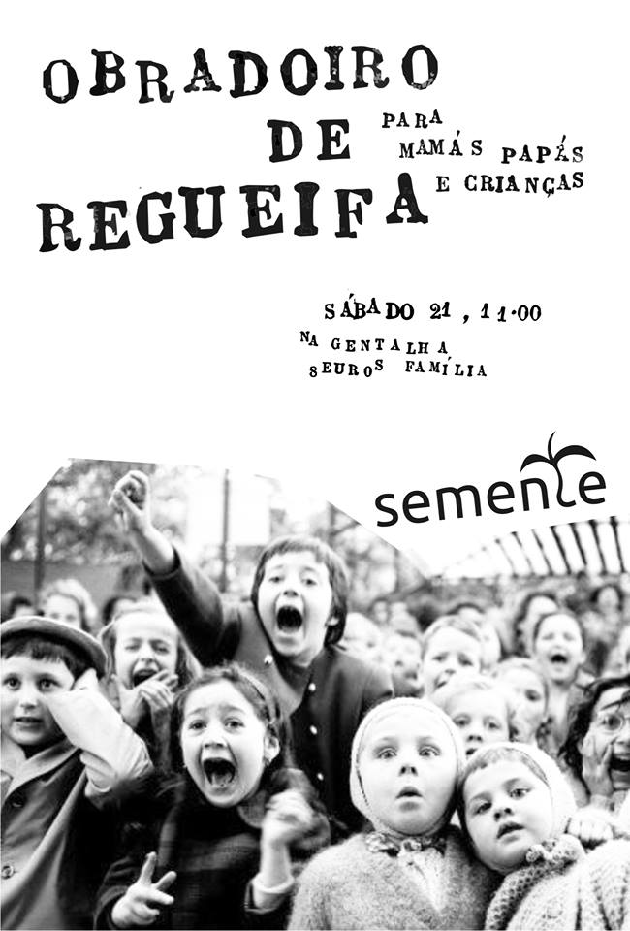

1º Capítulo



A regueifa é umha cançom improvisada própria da tradiçom oral galega. Conservou-se com vitalidade nalgumhas zonas até mediados do século XX, aínda que já em decadéncia no processo da transmisión intergeracional. Nos últimos anos, graças aos últimos regueifeiros e regueifeiras tradicionais e às novas geraçons–como Pinto de Herbón, Luís o Caruncho , Sofia das Garotas ou Alba María - activarom-se diferentes dinámicas de recuperaçom da regueifa como expresiom lúdica.

Na Semente queremos participar neste Movimento Sociocultural.

Em Vigo há ativo um processo mui interessante para achegar as novas geraçons da regueifa no ensino secundário, juntando anualmente no Auditório de Valadares mais de 500 moç@s afeccionados e mais de 100 regueifeir@s, said@s de Obradoiros de regueifa da Asociación ORAL.

Noutros pontos do país –Vila de Cruzes, Zas… - começa a haver interesse germinal por iniciar um proceso de socializaçom da regueifa entre a gente nova.

Desde a Semente pensamos que a regueifa é um recurso mui criativo, lúdico, afetivo e com uns valores socio-linguísticos, culturais e emocionais mui interessantes para o desenvolvemento persoal e social das crianças.

Ademais, é um recurso mui interessante para as crianças que tenhem o castelám como língua habitual, porque permite criar um espaço novo de desenvolvemento em galego. Porque queremos crianças alegres, criativas, afetivas, comunicativas... queremos animar às mamás e papás, e adult@s em geral, a que regueifem com a gente mais pequena.

A experiência de papás e mamás que regueifam às crianças é mui emocionante e construtiva. E a raíz da facilidade, a naturalidade e a espontaneidade com que as crianças se afeiçoam à regueifa, animamos-vos a vós a que introduzades a rima improvisada entre os vossos recursos lingüísticos lúdicos, como um recurso mais, fazendo-lhe sítio entre as vossas cançons, trabalínguas, contos ou jogos de palavras.

1ª ATIVIDADE DO CURSO DE REGUEIFAS: A nossa melodia

A regueifa é um jogo, um brinquedo de palavras e música. E como tal jogo tem umhas instruçons de uso: há umha melodia e quatro versos oitosílabos com rima no segundo e no cuarto verso.

Esta é umha das estrofes mais tradicionais do nosso ADN musical, que ouvimos continuamente:

A saia da Carolina
tem um lagarto pintado
quando a carolina Baila
o labarto da-lhe ao rabo.

Ou:

O sancristam de Coímbra
Fazia dez mil “diabluras”
Molhava o pao em aceite
Deixava os santos a escuras.

Que vamos fazer nós? Escolher umha melodía. A nossa própria melodía. Umha melodía que, quando joguemos a regueifar nos ajude a dar com o ritmo e a medida dos versos de forma intuitiva, tenhamos mal ou bom ouvido musical: é facilinho, já veredes.

A melodía que vamos escolher para este cursinho de iniciaçom à regueifa é esta: https://www.youtube.com/watch?v=SGZdyb4sFPk. Podes procura-la no youtube: “A regueifar no trator”
O vídeo foi gravado em Vila de Cruzes, numha visita de regueifeir@s do Instituto Marco do Cambalhom ao Colégio da Piedade.



De acordo: Já temos a melodía e a letra popular da Carolina. Vamos fazer umha proba. Vamos cantar a Carolina com esta melodía, incluíndo o retrouso esse de Ai la lá, lara lara lara… Ai la lá, lara lara la.
Para começar, é importante jogar a regueifar sempre com a mesma melodía para que seja o proceso de aprendizagem seja mais doado.

Agora vamos pensar em como levar à pratica esta primeira atividade com as crianças:

Escolhe umha estrofa dum tema tradicional do que a tua criança conheca a letra, por exemplo, esta primeira estrofa da Carolina, e canta-lha iniciando-a com o retoruso do Ai la lá e com a melodía da regueifa, pronunciando tu todas as palavras agás a última palavra do cuarteto.... Essa palavra tem que completa-la a tua criança.

A saia da Carolina
tem um lagarto pintado
quando a carolina Baila
o lagarto da-lhe ao ……

E já está. Para começar está mui bem. O importante é ir interiorizando a melodía e ir-se familiarizando com a palavra rima do último verso. Podes mudar a melodia de cançons que tu saibas e ajusta-las a este esquema:

E nós temos que buscare
As bolinhas do dragom
É-che-vos um gram mistério
É umha grande conmoçom.

Chamo-me Pippi Langstrumpf
Pippi para os meninhos som
Chamo-me Pippi Langstrumpf
Pippilota e aqui estou

Umha cousa importante, lembra que regueifar é um jogo. Podes utilizar este brinquedo quando vas de viagem no carro, ou a passear, ou quando lhes mudamos o cueiro… E podes utiliza-lo de vez em quando. Nom fai falha sermos mui cantador@s, nem saber música. Mas seguramente gostades de cantar de vez em quando umha música de Paco Nogueiras, do Pintinho Amarelinho ou de Maria Fumaça…. A regueifa pode ser umha parte mais dos jogos de cantar.

Assi que nom debemos presionar, cansar, aborrecer, forçar à criança neste proceso de aprendizagem da regueifa. O importante é passa-lo bem. A regueifa, ademais, cria um vínculo especial com a crianças e esse vínculo debe ser cuidado com carinho e respeitando os ritmos persoais.

E, além do plano persoal, animamos-vos a que regueifedes com as vossas crianças porque queremos regueifar junt@s entre nós, despois dum jantar ou numha das nossas festas… E porque se as nossas crianças regueifam entre elas vam divertir-se muito, dumha forma diferente, criativa e emocionante, criando novos vínculos.

O processo é longo, de anos. Assi que, pouco a pouco, e adiante!

2º Capítulo
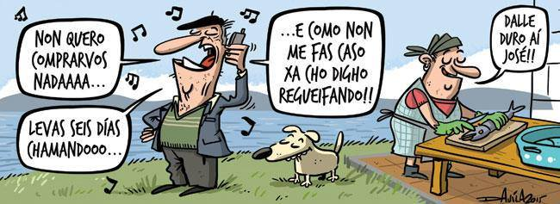

A regueifa é um jogo com música e palavras. Como todos os jogos e brinquedos, utiliza-se para passa-lo bem e, indiretamente, desenvolver determinadas habilidades. A regueifa, tal e como a entendemos para o ámbito infantil, é um jogo de improvisaçom oral que se joga, como mínimo, entre duas persoas.
Tradicionalmente, a regueifa é umha disputa em verso rimado, improvisada, entre duas persoas que se enfrontam num exercício de habilidade linguística, com um alto sentido humorístico. Nós, para aprender a regueifar às nossas crianças devemos saber várias cousas:
1. Nom é preciso que nós sejamos regueifeiras. Qualquer papá, mamá, avoa, tia..., se tem umhas orientaçons básicas e está motivada e quer participar, pode aprender a regueifar a umha criança, com a criança.
2. É mais doado do que parece! O nosso objetivo é começar a jogar com palavras, rimas, versos e muito sentido do humor. Passa-lo bem e, ao tempo, aprender habilidades linguísticas e de comunicaçom.
3. Devemos adecuar-nos aos ritmos da criança. E só devemos regueifar se a criança tem vontade de regueifar. Nunca devemos presionar para regueifar com as crianças, como nom as presionamos para ler, andar em bíci ou jogar com qualquer brinquedo. Tanto podemos passar sem regueifar vários meses como, de súbito, passar um mes a regueifar todos os dias!
4. Pode-se estimular a regueifa já desde que som bebés, quando começam a dizer as suas primeiras palavras, ou mais tarde. O importante é que nos escuitem cantar a nós, as nossas regueifas básicas, e que, pouco a pouco, as crianças vaiam cantando tamém, ao seu jeito.
5. É importante aproveitar os momentos de tempo de qualidade. Por exemplo, no carro, numha viagem em família, num passeio, onde a criança está relaxada, e quer um pouco de festinha, jogo e comunicaçom.
6. Nos primeiros momentos procurara-se NOM corrigir à criança. Aprendemos equivocando-nos. Num primeiro passo será importante que comece a cantar, despois, que aprenda o retrouso, logo que diga algumhas palavras, algum dia chegará a primeira rima... etc. Nom presionemos.
Umha boa motivaçom pode ser olhar, ouvir, sentir outras regueifeiras. Mais alá dos regueifeiros adultos, está a aparecer umha nova geraçom de regueifeiras e regueifeiros novos aos que podemos conhecer em internet.
Em Vigo, a associaçom ORAL e o Serviço de Normalizaçom municipal levam anos dinamizando um Certame de Regueifas entre adolescentes. Algumhas das rapazas que passarom por essa experiência estám a colaborar com a Semente, como Alba Maria ou Sara Marchena. E Xairo de Herbom representa mui bem a nova geraçom de regueifeiros. Há vídeos em internet que podem ser mui motivadores.
Levamos algum tempo a estimular a regueifa entre as crianças vinculadas à Semente. Se queres participar como papá ou mamá, deves saber que já há várias famílias a trabalhar a regueifa na casa, a cantar quando mudam os cueiros, quando vam de passeio, ou quando viajam de carro. Que saibas que já começa a haver umha mao de nenas e nenos que estám aprendendo a rimar, a regueifar.
O processo de aprendizagem e difusom da regueifa entre as crianças de Compostela vai levar o seu tempo. Está pensado para desenvolver-se a médio-longo praço como um jogo que vai do persoal ao coletivo, porque esta habilidade require muita prática e cada quem segue os seus próprios ritmos e motivaçons. E haverá quem goste de jogar em grupo e quem nom.
Procuraremos acompanhar o processo desde a Semente, com a colaboraçom de regueifeiras e regueifeiros, animando a jogar dentro das famílias e a compartir de vez em quando espaços de regueifa entre as próprias crianças, para que muitas nenas e nenos aprendam a jogar a este jogo maravilhoso com as palavras, com a nossa língua!

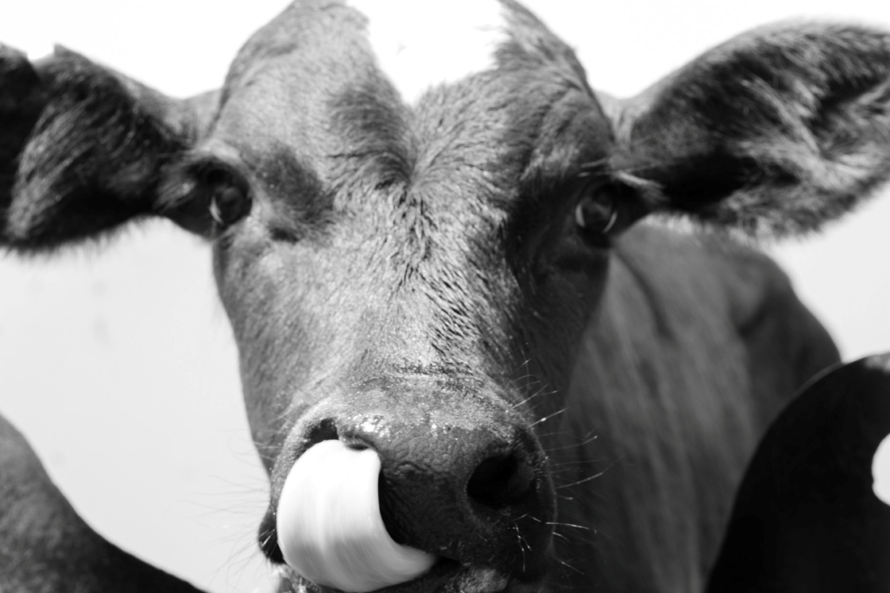

2º ATIVIDADE DO CURSO DE REGUEIFAS: O retrouso

Viamos no primeiro capítulo que umha boa forma de começar a rimar era cantar estrofes tradicionais –de catro versos, oitosílabos, com rima entre o segundo e o quarto verso- deixando a última palavra para que rimassem as crianças. Por exemplo:
A saia da Carolina
tem um lagarto pintado
quando a Carolina Baila
o lagarto da-lhe ao ........
Tamém comentavamos que era importante começar a nos familiarizar com a nossa melodia de regueifa e ofereciamos um vídeo onde podemos conhecer a melodia que estamos a utilizar neste curso e no processo da aprendizagem da regueifa com crianças em Compostela.
Agora vamos com esse retrouso : Ai, la lá, la la la la lailo, Ai la lá, la la la la lá!
Aprender a cantar o retrouso é importante porque lhe serve à criança para ir asimilando o verso oitosílabo de forma inconsciente e para e encher-se com umha energia sem palavras que anticipa os versos falados. É um apoio.
O retrouso tem umha força especial e é importante que a criança saiba que, quando regueifamos, devemos acompanhar a regueifa, entre estrofe e estrofa, com este intermédio musical que nos da um tempo especial entre as palavras.
E, por favor, nom esquezades botar um aturujo de vez em quando. É tam importante saber aturujar...!

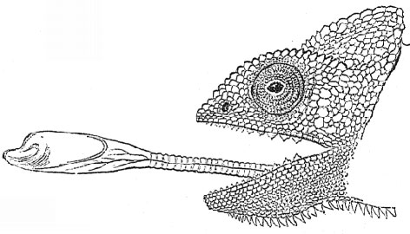

3º Capítulo

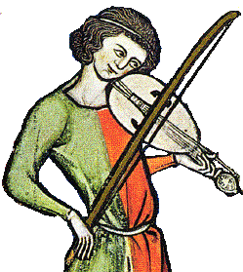

Sabemos que a improvisaçom oral é umha habilidade desenvolvida desde muito tempo atrás. Se temos em conta que no 95% da história do ser humano nom existiu a escrita, que só levamos com a escrita aproximadamente un 5% da existéncia do homo sapiens, é evidente que as habilidades de transmisióm oral tiverom durante muito tempo um papel central na comunicaçom.
Sabemos que na Idade Media os xograres e trobadores deixarom escritas controvérsias que conhecemos como "tençons". As tençons medievais bem podem ser considerado umha espécie de regueifa interpretada com música nos ambientes da lírica culta daquela época.
Diatopicamente, tamém no espaço a improvisaçom está mui extendida e hoje atopamo-la em territórios como América Central, Grenlándia, Asia ou África. É importante em estados como Panamá, Colómbia, Venezuela, Chile ou Brasil. Em Brasil a poesia improvisada conhece-se como versos do momento ou paiadas, e a gente que improvisa som violeir@s ou poetas da bancada.
Tamém hai poesia improvisada no Sahara, nos Açores, em Cabo Verde e em Mauritánia. Em Euskal Herria está o bertzolarismo, em Catalunya, @s glosadors, e no norte de Portugal temos os cantares ao desafío.

RECORDAMOS:
A forma métrica mais comum utilizada nas regueifas é a quarteta ou copla, que consiste em:
-estrofas de quatro versos;
-com rima nos pares (asoante ou consoante) e soltos os impares;
-predomínio dos versos oitosílabos;
-a capela, sem acompanhamento musical.

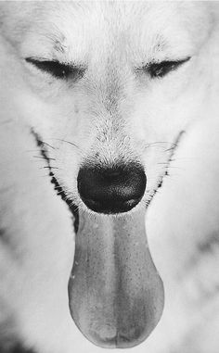

3º ACTIVIDADE DO CURSO DE REGUEIFAS: A rima

Vamos jogar a buscar rimas!
Podemos brincar com palavras rimadas. Procurando, como no jogo das palavras encadeadas, desenvolver a capacidade de procura de vocabulário da criança.
Umha cousa importante que vamos aprendendo a medida que conhecemos cancións, tradicionais ou modernas, é que para as crianças a rima pode ser um fenómeno divertido. Já desde um dos primeiros temas cantados como pode ser este:
Parabéns para ti
nesta data querida,
muitas felicidades,
muitos anos de vida

A) O jogo de rimar mais básico é um primeiro passo cara à regueifa. É um jogo mui facilinho, consiste em enlaçar palabras que rimem, umha palavra cada quem, sucesivamente: Apalpador - trator - cheiror- (Rio) Lor - calor...

B) Podemos continuar criando nós umha regueifa quase completa que a criança tem que rematar ponhendo umha palavra rima.
Aqui estamos aprendendo
a regueifar na Semente
temos horta e alegria
e hoje caeu-che um....... (dente)


Importante:
Nos primeiros jogos com regueifas vai haver momentos nos que o SENTIDO, o SIGNIFICADO da regueifa pode ser menos importante que a forma. Pode interessar-nos trabalhar a rima aínda que nom tenha muito sentido o que digamos. Isso mesmo vai suceder-lhes às crianças. O normal é que vaiam dando passinhos e, pouco a pouco, adquirindo destrezas. Mas o proceso é lento e para conseguir fazer as primeiras rimas nom importa tanto que o que digam tenha sentido como que descubra o funcionamento a repetiçom rimada.
Tamém pode suceder o contrário, que a criança construa regueifas com todo o sentido, procurando contar algo, e que nom se ajuste ao esquema métrico ou de rima ou de número de versos da regueifa. Nesses primeiros momentos muitas vezes é mais eficaz nom corrigir.

SOBRE A CORREÇOM:

Muitas vezes as mamás e papás tendemos a corrigir como forma de participaçom considerando que a correçom sempre é necesária. Mas num proceso de aprendizagem como o da regueifa, onde se vam adquirindo destreças em diferentes planos (melodia, rima, métrica, significado, etc) é mui importante que as nossas correçons nom sejam um obstáculo dentro do jogo.

4º Capítulo

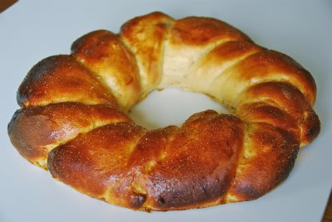

A forma de improvisaçom oral galega mais conhecida popularmente, a regueifa, conservou-se com umha certa vitalidade até mediados do século passado, especialmente na província da Corunha, na Costa da Morte.
Aqui vam alguns nomes de regueifeir@s tradicionais em activo nos últimos anos: Florinda de Patricio, Lola do Panadeiro, Maruxa a Chevarria, Suso de Xornes, Benito Lobariñas, Luis O Caruncho, Ribeira de Louzarela, Guillermo de Rabadeira, Fermín da Feiranova... Havia que fazer um album de cromos com tod@s eles e mais as novas geraçons: “Regueifeir@s da Galiza!”
O IES Maximino Romero de Lema, de Baio, em Bergantinhos, está num projeto de revitalizaçom da regueifa, Projeto Regueifesta, junto ao IES Marco do Cambalhom de Vila de Cruzes, para impulsar a regueifa como impulso de participaçom social no proceso de normalizaçom da nossa língua. Esse projeto está apadrinhado por Aurora de Baio, regueifeira de 103 anos, e Xairo de Herbón, de 11 anos.
Em Lugo, a improvisaçom recebe o nome de brindo ou loia. Em Ourense, fistores.
A regueifa seria um pam de voda, umha espécie de doce em forma de rosca, feito com farinha fina de trigo, ovos, manteiga, azúcar e canela. Os asistentes à voda disputavam o reparto da regueifa com os cantares improvisados ao desafio. Tamém se chama regueifa umha dança que se dançava nas vodas com a regueifa sobre a cabeça.
Actualmente no Certame de Regueifas de Valadares, em Vigo, o prémio ao centro de ensino que aporta mais finalistas ao certame é umha regueifa ou rosca doce.

4º ACTIVIDADE DO CURSO DE REGUEIFAS: Oitosílabos e leixaprém.

Vamos construír versos oitosílabos!
Umha vez que temos interiorizada a melodia, esses oito golpes de voz, esse "Lai, la, la, la, la, la, lara lai lo" temos que contruír versos de oito sílabas. Se temos a música na cabeça os oitosílabos vam saír cada vez mais facilmente. A nossa inspiraçom pode ser o que nos rodea:
Passa-me o Cola-Cao. Bocadillo de Nocilla. Santiago de Compostela. A escola da Semente. Vem aqui e da-me um beijo. Tu tes piollos na cabeça. Botas demasiados peidos...
O seguinte passo no jogo pode ser construír coplas entre duas ou mais persoas cantando um verso cada umha.
Começa a mamá: Aqui estamos na casinha
E tem que continuar a criança: tenho ganas dum bocata.
Outra persoa: Eu quero umha tortilha
E acabaria-se com um verso com rima: Eu prefiro-a de pataca.

O jogo pode-se fazer entre duas, três ou quatro persoas. Se se fai com rima, melhor. Mas dependendo do momento da aprendizagem, o importante nesta altura é a construçom de versos que coincidam com a melodia de oito golpes de voz, os oito versos.
E que é o leixaprém?

Pois é um recurso paralelístico, de repetiçom, um recurso que na regueifa se utiliza de vez em quando com finalidade dinámica:
Aqui estamos na casinha
hai tortilha de pataca
e tamém hai pam de Cea
está bem para um bocata

Está bem para um bocata
esse pam nom che está mal
mas que queres que che diga
eu prefiro-che o de Carral
O leixaprén é a repetiçom do último verso dumha estrofa no primeiro da seguinte copla. É um recurso tradicional que da muito jogo para enfiar o diálogo, a controvérsia, entre dous ou mais regueifeir@s.

Aqui acaba esta iniciaçom, mui básica, à Regueifa para papás e mamás.
O jogo da regueifa é mui, mui satisfatório. As crianças chegam a desenvolver habilidades aparentemente extraordinárias. Parecem extraordinárias porque estamos pouco afeit@s a elas. Mas somos homo sapiens, nom o esqueçamos, um animal com umhas habilidades linguísticas e comunicativas polo geral pouco desenvolvidas nesta sociedade represora de línguas e comunicaçom interpersoal. A regueifa libera-nos, de algum jeito. As nossas crianças podem desenvolver aparentes superpoderes de improvisaçom, de forma natural, lúdica, espontánea. Assi que, como di outro impulsor da regueifa, o grande Manolo Maseda: Seguimos comunicando!

